**Laporan Pratikum Pemograman WEB**

Pratikum 6 PHP



**OLEH :**

**Nama : Achmad Yusuf Al Ma’ruf**

**NPM : 20082010148**

**Paralel : D**

**PROGRAM STUDI SISTEM INFOMRASI**

**FAKULTAS ILMU KOMPUTER**

**UNIVERSITAS PEMBANGUNAN NASIONAL “VETERAN”**

**JAWA TIMUR**

**2022**

# **Hasil Pratikum :**

1. Menguji interkoneksi PHP dan my SQL
2. Source code

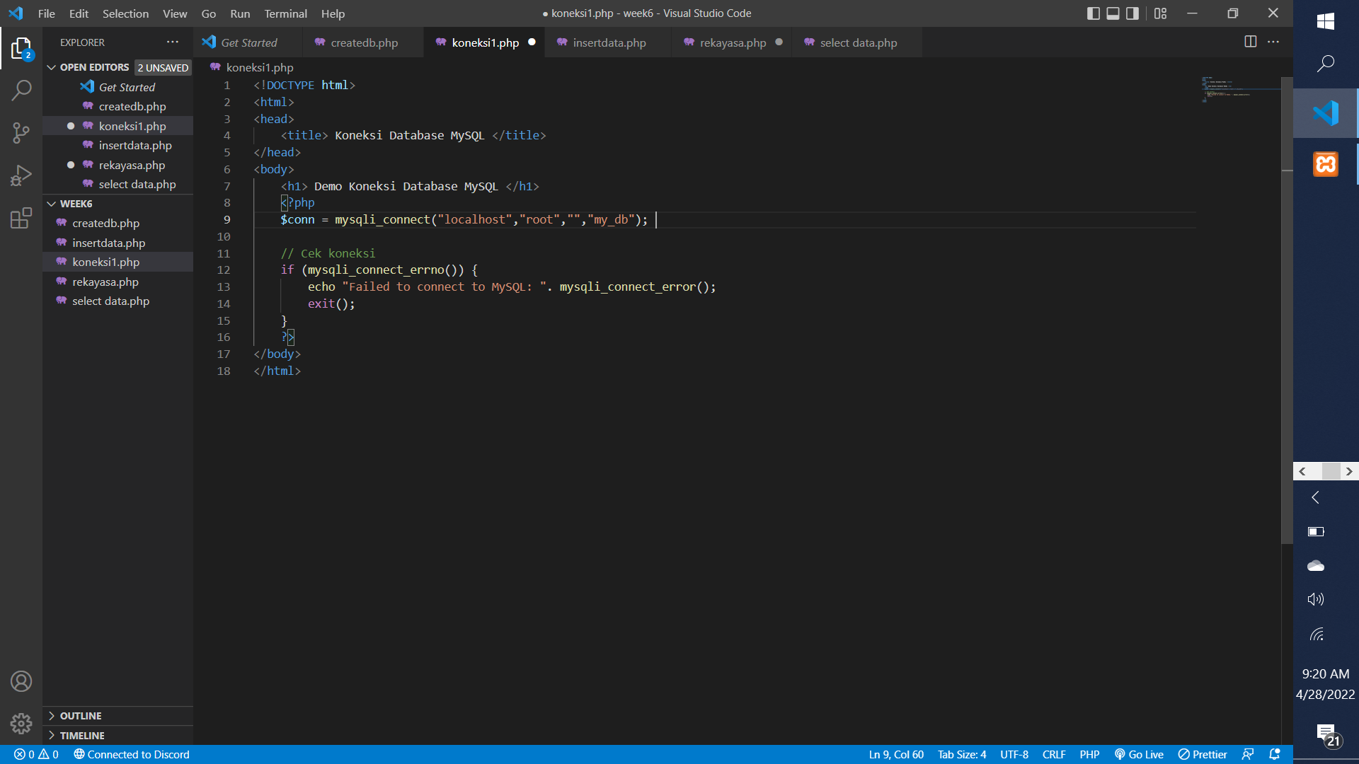

1. Tampilan

Ketikat tidak ada database yang cocok

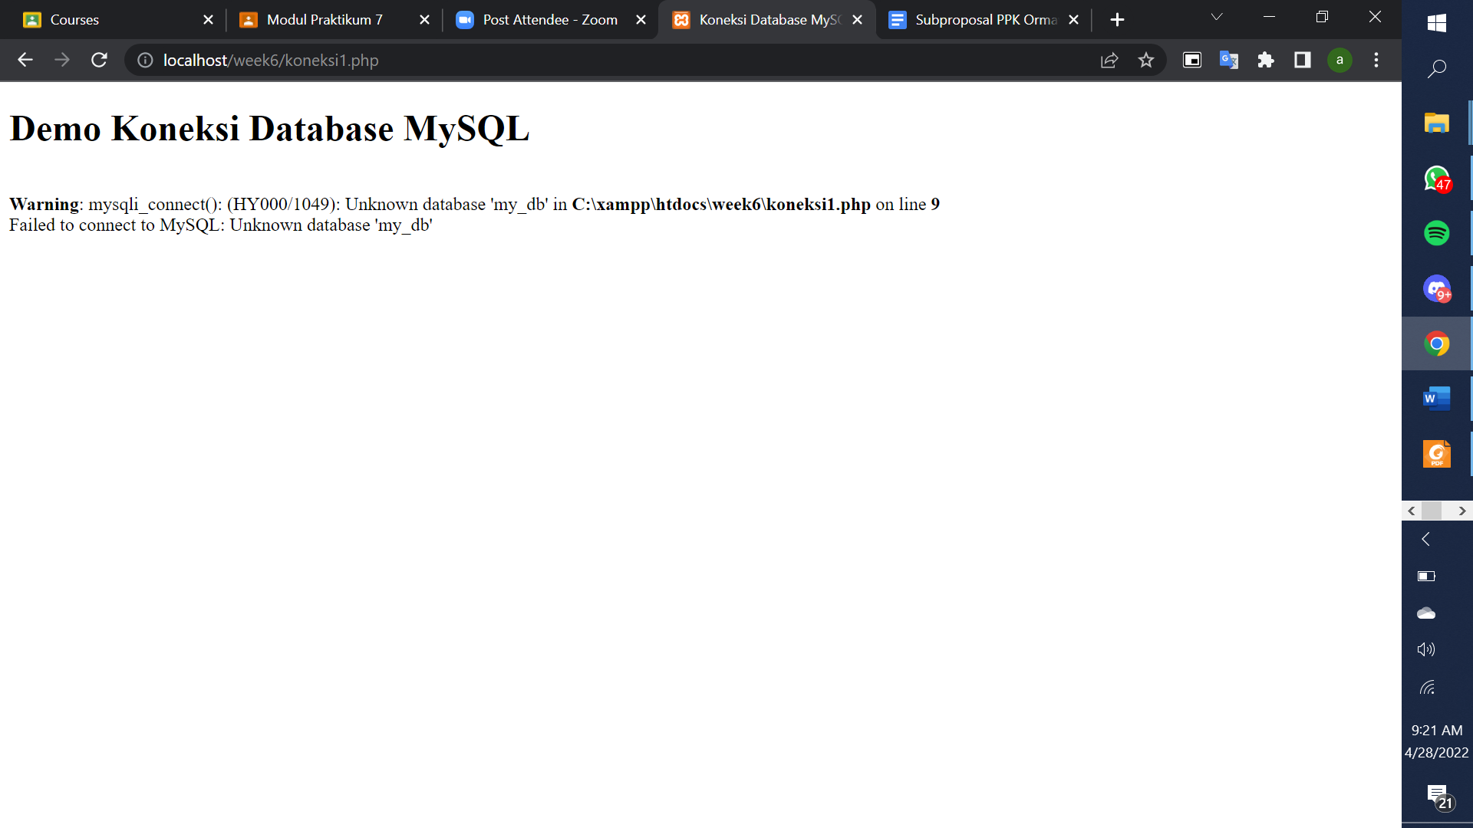

Ketika database ditemukan

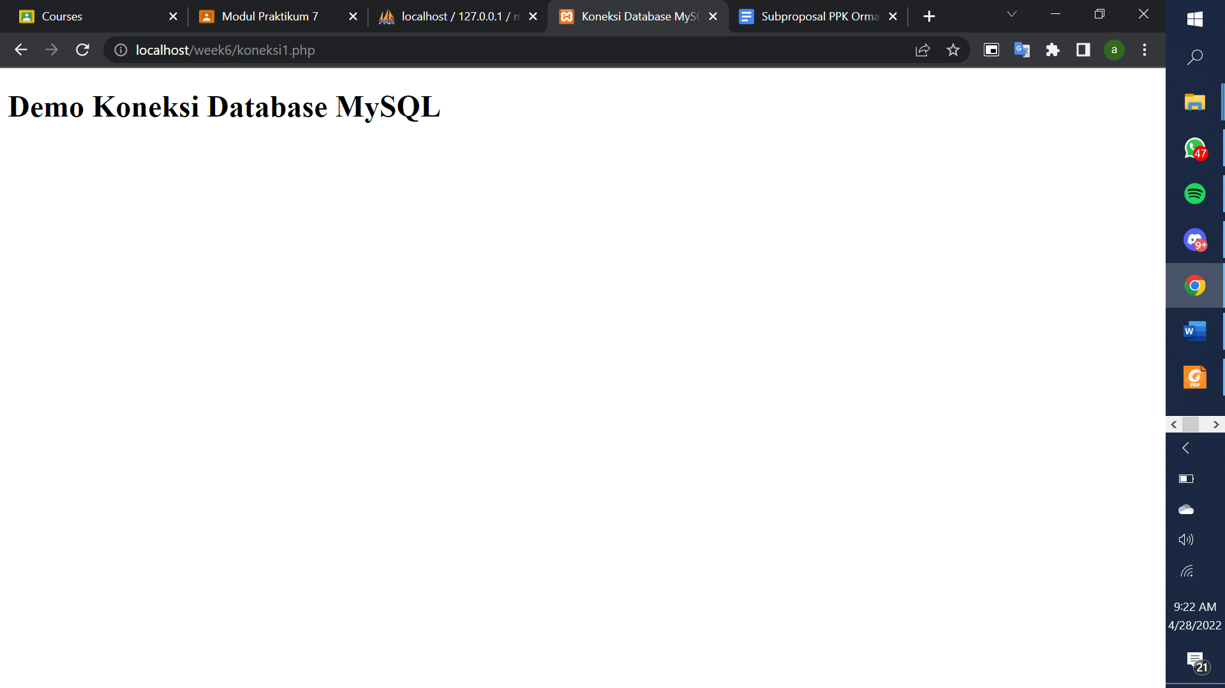

1. Membuat database
2. Source code

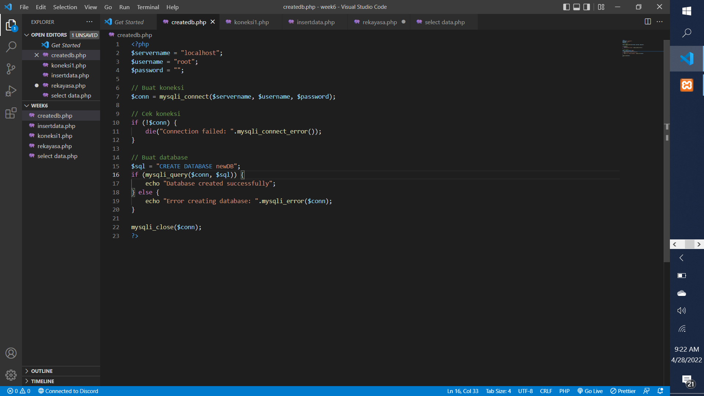

1. Tampilan

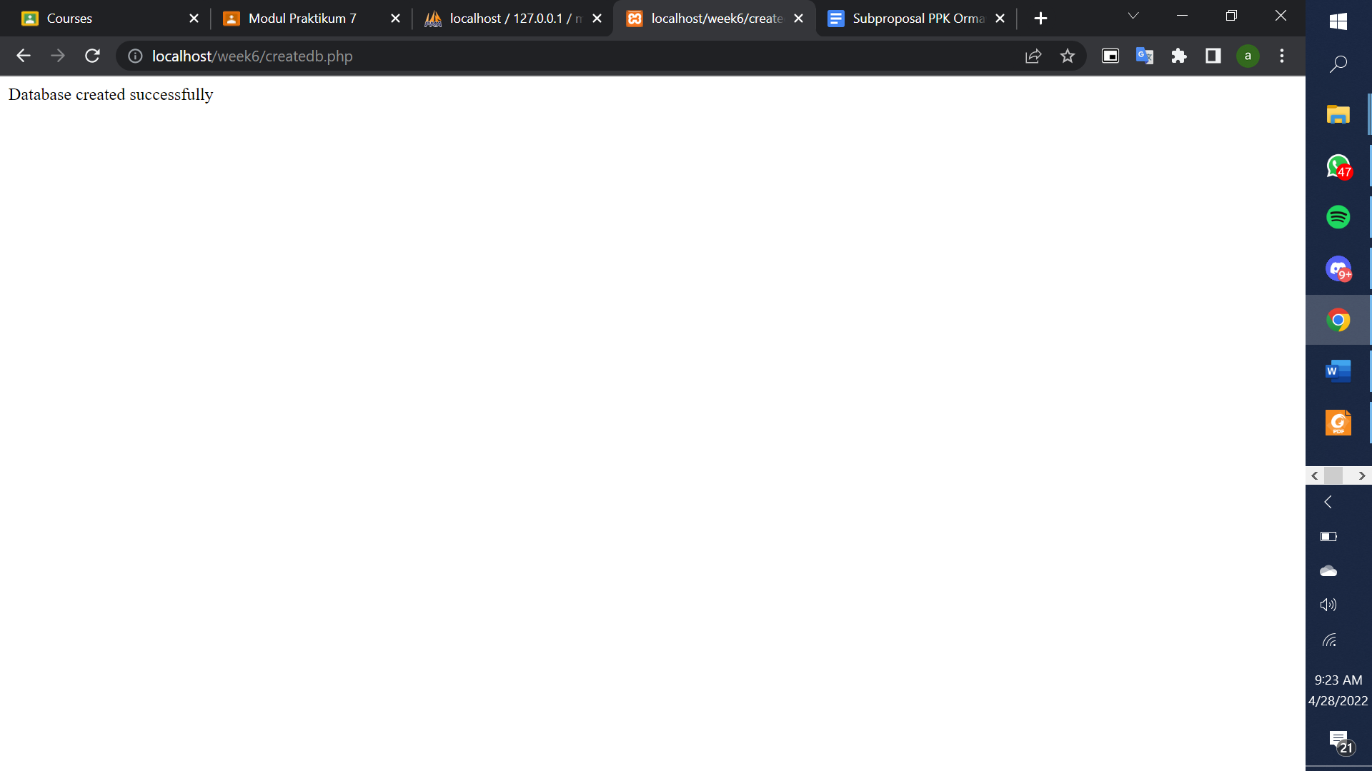

1. Membuat table
2. Source code

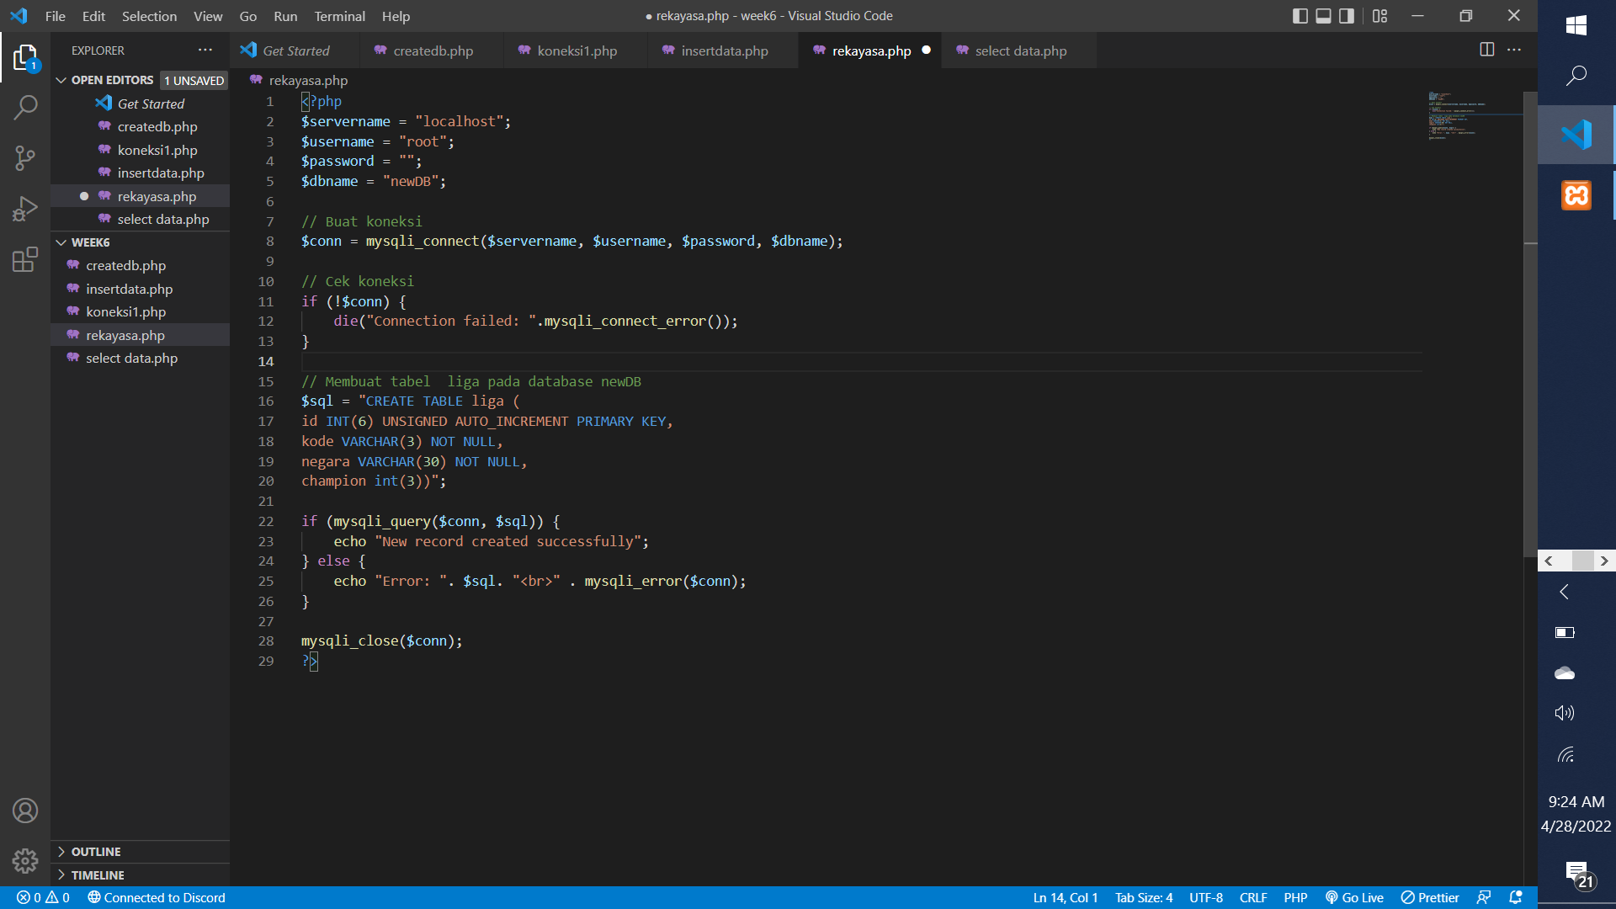

1. Tampilan

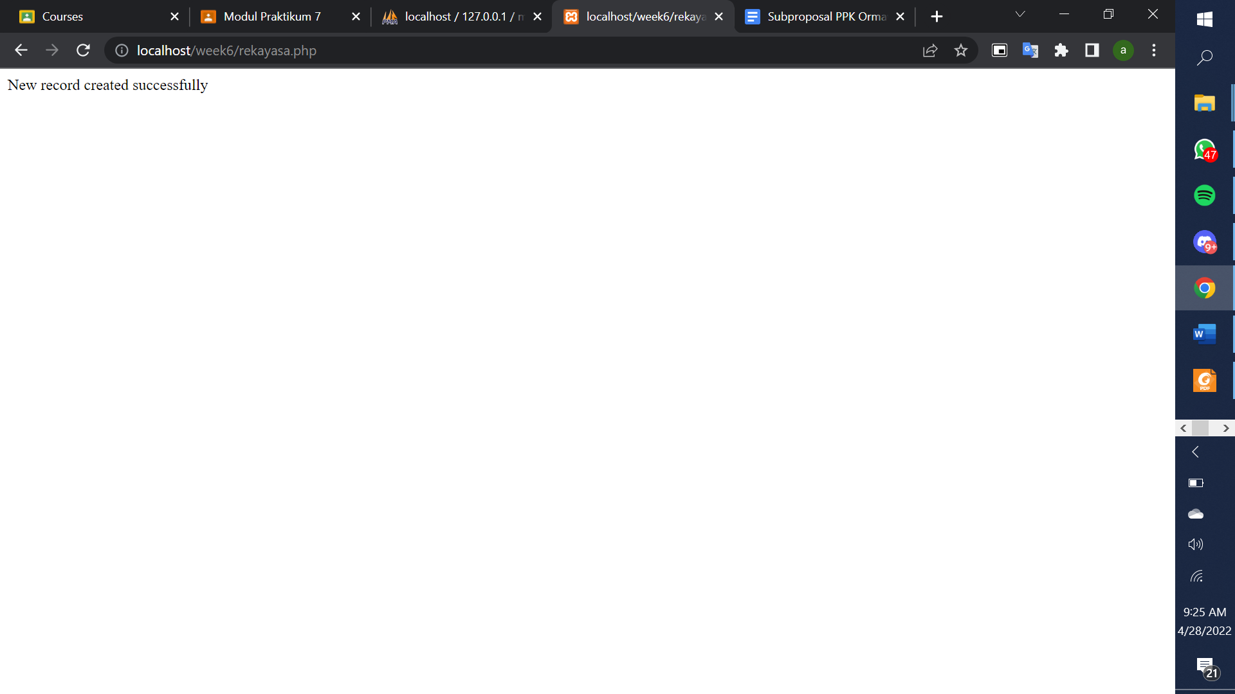

1. Mengisi table
2. Source code

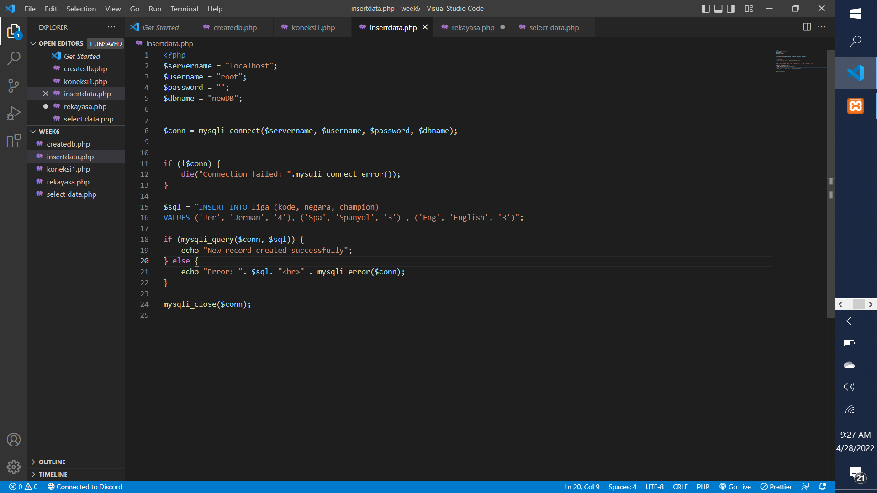

1. Tampilan

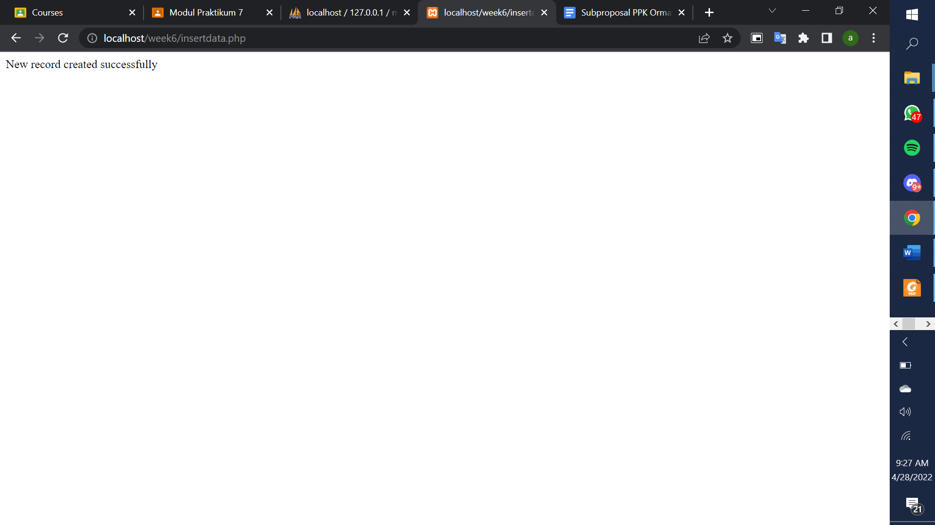

1. Akses database

a. Source code

b. Tampilan